**Итоги**

**работы ГКУ Ягоднинский социальный центр**

В отчетном периоде Магаданское областное государственное казенное учреждение социальной поддержки и социальной защиты населения «Ягоднинский социальный центр» (далее - ГКУ «Ягоднинский социальный центр») продолжило работу по выполнению государственных полномочий по предоставлению мер социальной поддержки жителям Ягоднинского района.

Общий объем расходных обязательств за 2015 год (из всех источников финансирования) составил более 93,0 млн. рублей.

Меры социальной поддержки в виде денежных выплат получили свыше 3 175 человек в установленные законодательством сроки.

**Выплаты, произведенные ГКУ «Ягоднинский социальный центр»**

|  |  |  |
| --- | --- | --- |
| **категория** | **Чел.** | **Сумма (год)**  **Тыс.руб.** |
| Ветераны труда РФ | 540 | 15644,5 |
| Ветераны труда Мгд области | 83 | 776,7 |
| Труженики тыла | 3 | - |
| Реабилитированные | 28 | 1017,6 |
| Старожилы | 602 | 4402,2 |
| Доноры РФ | 48 | 624,5 |
| Доноры МГД области | 100 | 912,9 |
| Приемные родители(оплата труда) | 17 | 2238,0 |
| Опекаемые дети(пособие) | 23 | 4823,8 |
| Дети, переданные на воспитание в семьи | 1 | 23,4 |
| Дети-сироты, получатели пособия при трудоустройстве | - | - |
| Дети-сироты, получатели пособия при поступлении на учебу | 3 | 85,9 |
| Дети, получившие пособие при выпуске из школы (ГСП) | 5 | 50,0 |
| Дети, получившие пособие при поступлении в 1класс (ГСП) | 14 | 84,0 |
| Многодетные семьи | 78 | 4117,6 |
| Детские пособия | 513 | 6395,0 |
| Получатели пособия при рождении ребенка | 13 | 252,5 |
| Получатели пособия до 1,5 лет | 22 | 3781,7 |
| Получатели ГСП | 176 | 1366,8 |
| Получатели субсидии по оплате жилья, коммунальных услуг | 157 | 5749,8 |
| Получатели компенсации части родительской платы в дет.саду | 198 | 3455,5 |
| РСД | 309 | 13863,3 |
| Получатели регионального материнского капитала | 18 | 1994,0 |
| Получатели социальных выплат, как молодые специалисты | 9 | 2133,6 |
| Получатели ЕДВ на третьего и последующего (с 1 января 2013) | 13 | 4478,0 |
| Получатели ЕДВ по уходу за ребенком инвалидом | 3 | 360,4 |
| Летняя оздоровительная кампания | 217 | 3862,8 |
| Погребение | 13 | 117,4 |
| Областная целевая программа «Старшее поколение» |  | 389,9 |
| Областная целевая программа «Доступная среда» |  | 66,9 |
| Адресная материальная помощь пострадавшим при наводнении | 4 | 3268,5 |
| Федеральные льготники по оплате за жилье |  | 6674,8 |
|  | | **93012,0** |

**жителям Ягоднинского района** **в 2014 году**

По состоянию на 01.01.2016 года общее количество граждан, состоящих на учете в базе данных учреждения, 8909 человек.

**Предоставление мер социальной поддержки отдельным категориям граждан в соответствии с областным и федеральным законодательством**

Своевременно и в полном объеме были произведены ежемесячные денежные выплаты областным льготникам (ветеранам труда, труженикам тыла, реабилитированным гражданам, донорам МО, старожилам) на общую сумму **23110 тыс. рублей**. Данную выплату получили **1370 человек.**

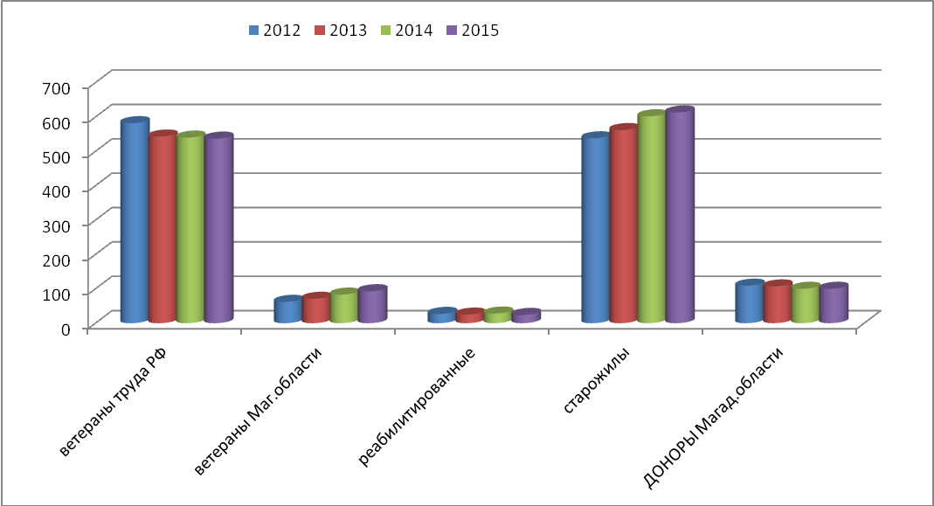

В полном объеме выполнены полномочия, переданные Российской Федерацией органам исполнительной власти субъектов Российской Федерации.

На основании статьи 11 Закона Российской Федерации от 09.06.1993 № 5142-1 «О донорстве крови и её компонентов» лицам, награжденным знаками «Почетный донор России» и «Почетный донор СССР», в течение 2015 года **50 человек** получили предусмотренные законодательством ежегодную денежную компенсацию на общую сумму **912,7 тыс. рублей.**

За истекший период **4** пострадавшим в результате аварии на ЧАЭС и других радиационных катастроф назначено компенсаций на общую сумму **84,1 тыс. рублей.**

Специалистами учреждения осуществлялся прием и оформление документов для выплаты пособия на погребение безработных граждан. За 2015 год пособие получили **11 чел.** на общую сумму **117,4 тыс. рублей.**

В целях реализации Федерального закона от 07.11.2011 № 306-ФЗ «О денежном довольствии военнослужащих и предоставлении им отдельных выплат» с 01.01.2012 года в порядке определенном постановлением Правительства РФ от 22.02.2012 № 142 «О финансовом обеспечении и об осуществлении выплаты ежемесячной денежной компенсации, установленной частями 9, 10 и 13 статьи 3 Федерального закона "О денежном довольствии военнослужащих и предоставлении им отдельных выплат» приняты документы и сформированы реестры на получение ежемесячной денежной компенсации **2 получателям** на общую сумму **137,4 тысяч руб.**

В полном объеме осуществлялось исполнение федеральных и областных законодательных актов в части предоставления мер социальной поддержки по оплате жилья и коммунальных услуг различным категориям граждан.

**Объем финансирования из федерального и областного бюджетов на предоставление мер социальной поддержки по оплате жилья и коммунальных услуг,**

**2015 год**



Сумма назначенной гражданам ежемесячной денежной компенсации на оплату жилищно-коммунальных услуг за 2015 год составила 8512,0 тыс. руб.

Своевременно проведена работа для осуществления массовых перерасчетов ежемесячной денежной компенсации в связи с изменением тарифов на оплату ЖКУ с 1 июля 2015г.

Численность граждан, получивших удостоверения в 2013-2015гг.



В 2015 году учреждение в соответствии с областным законодательством выплачивает компенсацию за изготовление зубных протезов ветеранам труда РФ, ветеранам Магаданской области и реабилитированным лицам.

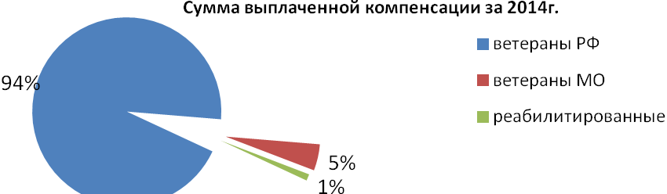

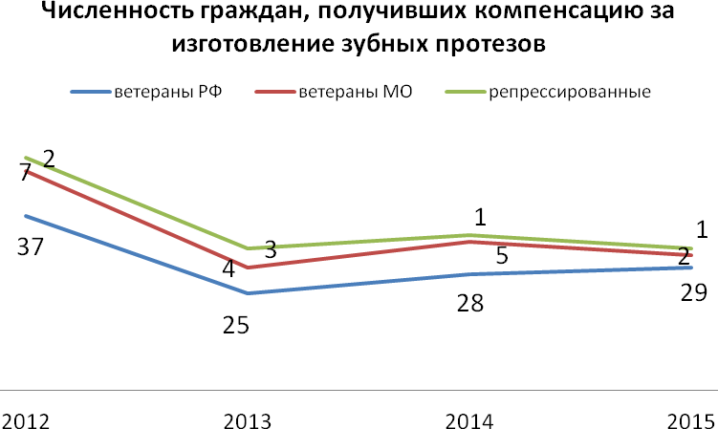

**Государственная поддержка семей с детьми**

Особая забота, помощь и внимание каждому ребенку, каждой семье одно из важнейших направлений государственной политики Магаданской области. Работа по предоставлению мер социальной поддержки семьям, имеющим несовершеннолетних детей, направлена на реализацию Федеральных законов, законов Магаданской области и других нормативных актов.



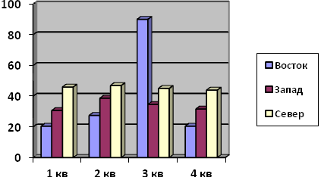

Одним из основных видов предоставления социальных выплат населению на адресной основе является ежемесячное детское пособие. Ежемесячное детское пособие назначено на **817 детей.**  В структуре расходов это составило **7395,7 тыс. рублей,** вновь назначенных **94 пособия**.

Ежегодного пособия к школе назначено и выплачено **82** пособия на сумму **167,3 тыс. рублей**. В 2015году такое пособие получили на 24% больше, чем в 2014г.

На предоставление дополнительных мер социальной поддержки многодетных семей **70** получателям **на 234** ребенка перечислено **4042,8 тыс. рублей**. В среднем сумма дополнительных выплат одной многодетной семье в отчетном периоде составила более 5**,0 тыс. рублей**

**Численность многодетных семей за 2010-2015гг**

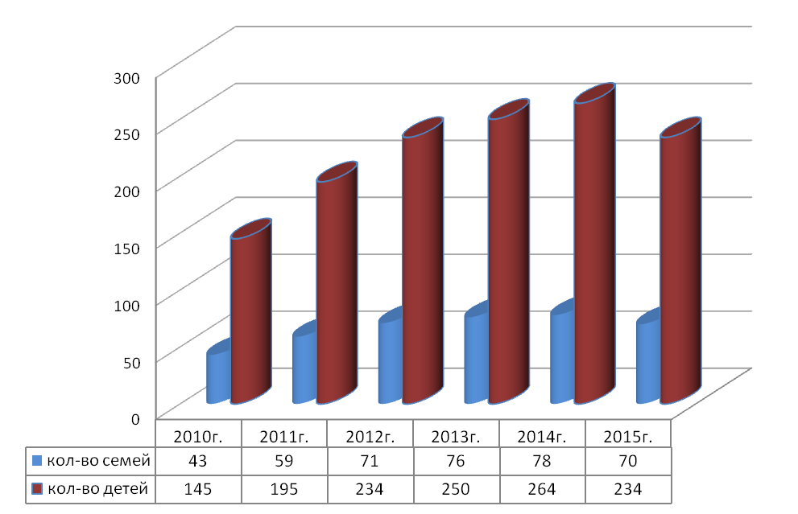

Произведено **20** разовых выплат по случаю рождения ребенка на сумму **491,6 тыс. рублей.**

С 2012 года предусматривается выдача регионального материнского капитала в размере 100,0 тыс. рублей при рождении третьего и последующих детей, который может быть использован на улучшение жилищных условий, проведение капитального/текущего ремонта и иные нужды. В 2015 году размер материнского капитала составил **116 313 рублей 75 коп.** С 01 января 2015года сертификат на региональный материнский капитал выдается женщинам, родившие первого ребенка до 25 лет (включительно), а также мужчины, усыновившего ребенка. Таким образом, за 2015 год было выдано 30 сертификатов ( при рождении 1 ребенка – 17 шт, при рождении 3 и последующих – 13 шт.). В 2016 году размер регионального материнского капитала составит – 123757 рублей 83 коп.

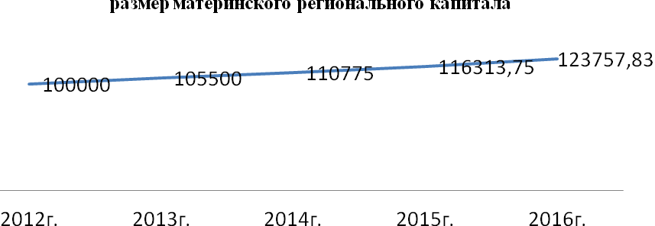

С 2013 года осуществляется выплата ежемесячного пособия на третьего и последующих детей в возрасте до трех лет, в размере прожиточного минимума на детей на соответствующий квартал. **54 ребенка** получили такое пособие в отчетном периоде, на сумму **9044,0 тыс. рублей**.

Пособие по уходу за ребенком до 1,5 лет получали **25 семей** на общую сумму **3748,9 тыс. рублей**.

Размер ежемесячного пособия ежегодно увеличивается и в 2015 году составил на 1 ребенка – **4621 рублей 20 копеек** , 2 и посл. – **9242 рублей 34 копейки**.

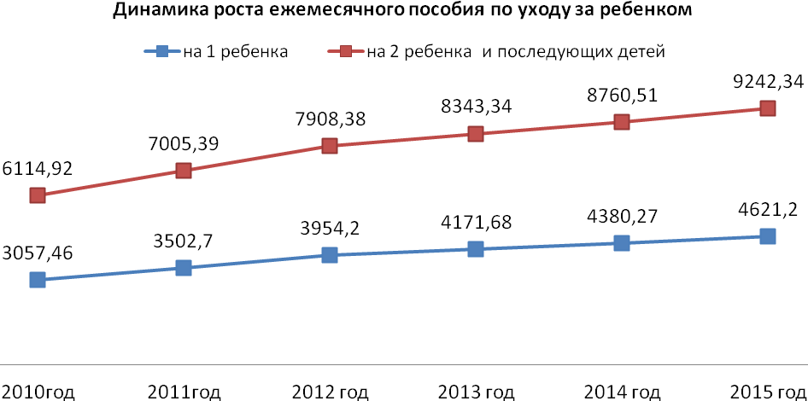

Ежемесячно проводилась сверка с центром занятости с целью предотвращения выплаты по двум основаниям. По результатам сверок переплат не обнаружено.

Для оказания материальной поддержки воспитания детей, посещающих дошкольные образовательные учреждения, родителям (законным представителям) выплачивается компенсация части родительской платы, компенсация выплачивалась на **469 детей**. Расходы на выплату компенсации составили **4343,4 тыс. рублей**. С 01 января 2012 года размер компенсации родительской платы увеличился на 1 ребенка -30%, на второго -60% и на третьего и последующего -80%.

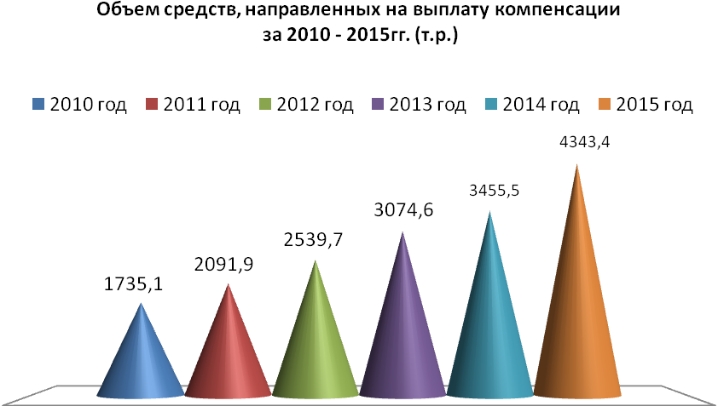

Всего на учете в ГКУ «Ягоднинский социальный центр» состоит 30 детей инвалидов, проживающих на территории Ягоднинского района. Все семьи получают ежемесячную компенсацию за жилье и коммунальные услуги в размере 50% от начисленной платы. Осуществляется поддержка семей, где есть дети с ограниченными возможностями здоровья. Если один из родителей или оба родителя осуществляют уход за таким ребенком и получают доплату по уходу за счет Пенсионного фонда РФ, то такие семьи имеют право на получение ежемесячной денежной выплаты. Выплата выплачивается за счет регионального бюджета с 2012года. Такую выплату в 2015 году получали на **4 детей** в размере 9305 рублей 10 коп. Общая сумма за год составила **518,7 тыс. рублей.**

В соответствии с постановлением губернатора области «Об организации и проведения оздоровительной кампании детей и подростков, находящихся в трудной жизненной ситуации» в учреждении организована работа по проведению летней оздоровительной кампании. На отдых в оздоровительные лагеря и пришкольные площадки с дневным пребыванием направлено **235 детей**, что составляет **38,5%** от состоящих на учете детей школьного возраста, из них:

* Школьные площадки – 155 детей,
* СОКЛД «Снежный» - 50 детей,
* Оздоровительный комплекс Синегорье – 30 детей.

Всего на оздоровительную кампанию в 2015 году израсходовано **3475,1 тыс. рублей.**

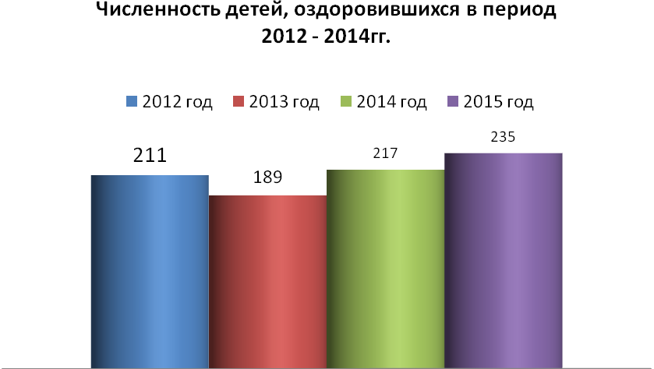

Всего на выполнение публичных обязательств по предоставлению мер социальной поддержки семьям с детьми за 2015год было израсходовано **56 351 тыс. рублей**.

Одной из проблем Магаданской области – это отсутствие квалифицированных специалистов, работающих в государственных и муниципальных учреждениях. Таким образом, на территории области реализуется закон о специалистах, работающих в отдаленных от города Магадана поселках и им выплачивается ежегодное пособие: при высшем образовании 200,0 тыс. рублей, при профессиональном – 150,0 тыс. рублей в течение трех лет с момента трудоустройства. В 2015 году такое пособие получили 9 специалистов на сумму **1700 тыс. рублей**.

**Численность специалистов, получивших пособие.**

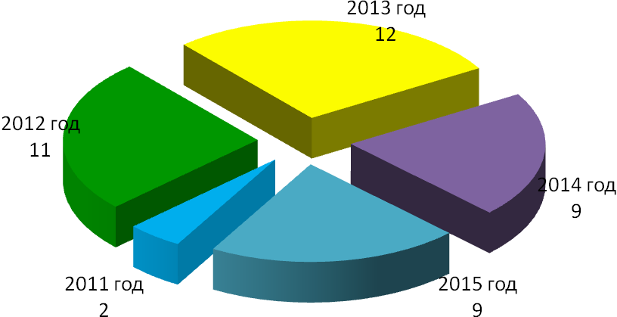

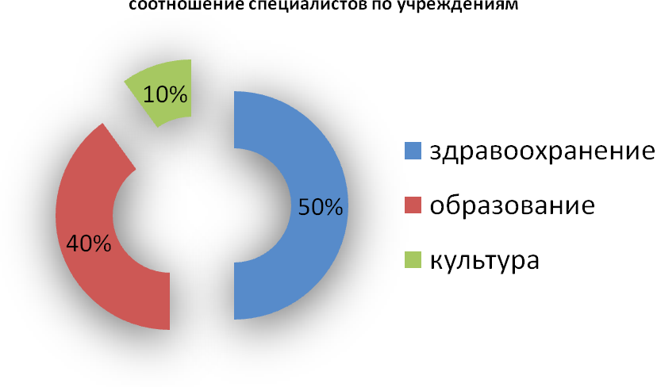

**Адресная поддержка малоимущих граждан**

***Предоставление субсидий на оплату жилого помещения и коммунальных услуг***

Субсидия на оплату услуг жилищно-коммунального хозяйства - один из самых востребованных видов социальной помощи населению. Она носит исключительно адресный характер и назначается гражданам, чьи расходы на оплату на оплату жилья и коммунальных услуг превышают максимально допустимую долю равную 20 % в совокупном доходе семьи. **144 семьи** являются получателями жилищной субсидией (в них **257 человек**), проживающим на территории Ягоднинского района, что составляет 3**,74 %** от общего числа населения района (10046 чел.),

Объем средств, затраченных на предоставление жилищных субсидий в отчетном периоде, составил **5956,1 тыс. рублей**, что на **3,4% больше** чем в 2015 году. Средняя субсидия в месяц составила **3,4 тыс. рублей** на одну семью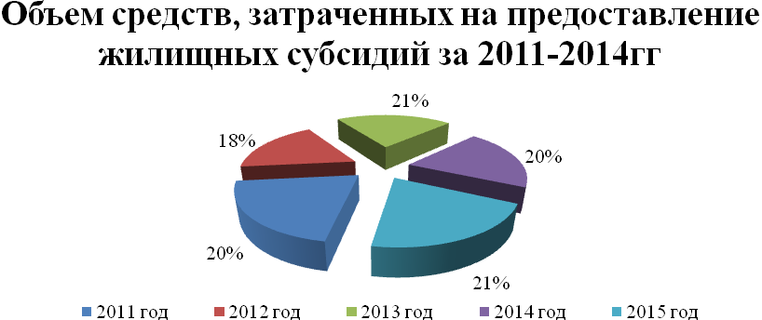

**Распределение получателей субсидии по населенным пунктам (семей)**

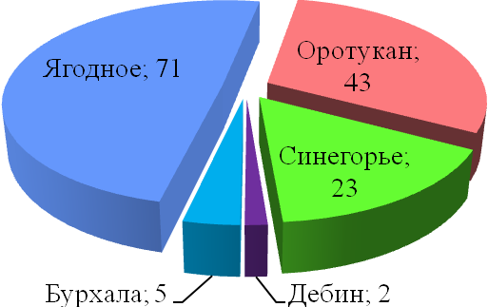

***Оказание государственной социальной помощи***

Ежегодно направляются средства областного бюджета на оказание помощи малоимущим гражданам, которые по независящим от них причинам имеют среднедушевой доход ниже величины прожиточного минимума. Это, как правило, пенсионеры, инвалиды, семьи с детьми. В 2015 году жителям Ягоднинского района, оказавшихся в трудной жизненной ситуации из средств областного бюджета оказана материальная помощь на общую сумму **1522,8 тыс. рублей**. Всего государственную социальную помощь получили **178 семей**.

**Оказание государственной социальной помощи**

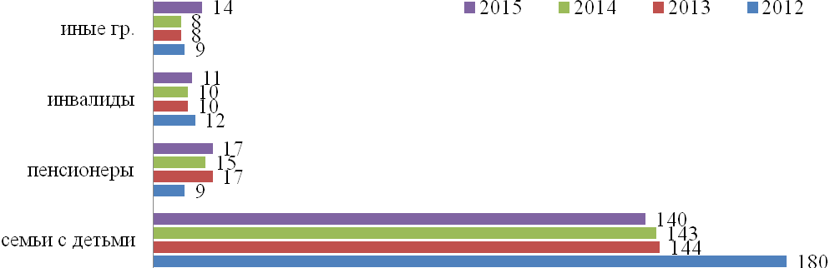

Учреждение предоставляет государственную социальную помощь в виде компенсации проезда к месту специализированного лечения и для получения медико-социальной помощи в государственные учреждения здравоохранения области отдельной категории граждан. В 2015 году было 126 обращений по выплате компенсации по предоставленным документам.

Две семьи участвовали в программе «Социальный контракт» на сумму 60,0 тыс. рублей.

**Целевые программы**

В соответствии с перечнем мероприятий областной целевой программы «Старшее поколение Магаданской области» была проведена подписка на газету «Магаданская правда» (пятничный выпуск) на сумму **189,1 тыс. рублей**. В рамках проведения 69-й годовщины Победы в Великой Отечественной войне была оказана материальная помощь ветеранам ВОВ на сумму **102,2 тыс. рублей,** Для проведения Дня пожилых людей из областного бюджета было выделено **15,0 тыс. рублей**.

**Социальное обслуживание граждан пожилого возраста**

В последнее время особенно остро встают проблемы старения населения и определения статуса пожилых людей в обществе. В настоящее время социальные услуги на дому получают 19 человек; 10 – п. Ягодное, 9- п. Оротукан, обслуживают их 2 социальных работника. Большую работу проводим среди асоциального контингента, проживающего в п. Ягодное в «семиэтажке». Гражданам оказываем помощь в установлении инвалидности, оказание медицинской помощи, содействие в восстановлении документов, регистрации места проживания, оформление пенсии. Были установлены 2 гражданам, состоящим на надомном социальном обслуживании, приборы учета холодной и горячей воды на сумму **35,0 тыс. рублей**.

На протяжении трех лет проводим акцию «Урожай» при поддержки горнодобывающих компаний «Кривбасс», «Новый путь». За счет организаций приобретается овощная продукция в фермерском хозяйстве «Орион» для граждан, состоящих на социальном обслуживании, пенсионеров и инвалидов.

В 2015 году созданы три приемные семьи для пожилых людей. Всего на территории Ягоднинского округа 4 приёмные семьи для пожилых людей. Гражданам, изъявившим желание осуществлять уход за пожилым человеком, ежемесячно выплачивается денежное вознаграждение в размере прожиточного минимума на территории Магаданской области.

**Разъяснительная работа**

В течение отчетного периода продолжена работа по разъяснению населению федерального и областного законодательств в сфере социальной защиты населения.

С целью информированности граждан о мерах социальной поддержки населения регулярно публикуются разъяснения в СМИ.

**Обеспечение эффективности деятельности учреждения**

В целях реализации Федерального закона от 08.05.2010 № 83-ФЗ «О внесении изменений в отдельные законодательные акты Российской Федерации в связи с совершенствованием правового положения государственных (муниципальных) учреждений» учреждение зарегистрировано на сайте Минфина «bus.qov.ru».

Во исполнение Федерального закона № 44-ФЗ на официальном сайте «Госзакупки. Личный кабинет» опубликованы сведения об исполнении государственных контрактов за 2014 год, план-график размещения заказов на поставки товаров, выполнение работ, оказание услуг для нужд заказчиков на 2015 год.

Продолжено взаимодействие со Сбербанком РФ, налоговой инспекцией, Управлением Федерального казначейства по Магаданской области, Фондом социального страхования, Управлением ПФ (ГУ) в Ягоднинском районе.

Все специалисты учреждения обеспечены персональными компьютерами, которые объединены в локальную сеть. 100% рабочих станций полностью удовлетворяют требованиям, предъявляемым к современному компьютерному оборудованию.

Скорректированы документы и информационные материалы по вопросам соблюдения требований противопожарной безопасности, охраны труда, мобилизационной подготовки, гражданской обороны и ЧС.

Проведена большая работа по противопожарной безопасности учреждения:

-осуществлена проверка состояния огнетушителей,

- два человека прошли обучение по пожарно-техническому минимуму,

- с сотрудниками учреждения проведен целевой инструктаж «Требования пожарной безопасности»,

- с сотрудниками проведен инструктаж по электробезопасности неэлектротехнического персонала,

- два сотрудника прошли обучение по повышению квалификации по программе «Контрактная система в сфере закупок товаров, работ, услуг для обеспечения государственных и муниципальных нужд».

Таким образом, работа учреждения сориентирована на обеспечение эффективного и целевого использования средств федерального и областного бюджетов, выделяемых на предоставление мер социальной поддержки отдельных категорий граждан и реализацию целевых программ, создание благоприятных условий, способствующих улучшению положения семей с детьми, содействие в максимальном обеспечении потребностей в социальном обслуживании граждан пожилого возраста и инвалидов.

Директор Центра А.М. Демидова